Rubens.pompei.roncador

1. OBJETO
A presente proposta tem por objetivo, a contratação de empresa especializada em assessoria orientada aos negócios e prestação de serviços na área de informática, com vocação para suprir as necessidades de fornecimento de soluções de TI.

DEFINIÇÃO DO DESENVOLVIMENTO
OS00983 – Programas para efetuar rateio de despesa comuns entre empresas do Grupo.

O objetivo desta proposta é o de criar um conjunto de programas que permitam processar o rateio de despesas através da geração de notas de débito e AD_AP entre as empresas do Grupo com base em uma grade de rateio.

A base de dados para esse rateio serão as ADs cuja data de emissão e tipo de despesa que pertençam ao período e tipos de despesa selecionados para o processamento do rateio, não importando se foram pagas ou não.

Para atingir a esse objetivo serão desenvolvidos os seguintes programas e processos descritos abaixo:

1) Programa com Percentual de rateio, chamado Timesheet, esse programa permitirá a digitação de uma grade de rateio Mensal, para digitação das seguintes informações:

Empresa Origem: 01
Período: 08/2016.
Empresa Destino Centro de Custo Destino AEN Destino Percentual Rateio (%)
01 XXXX XXXXXXXX 25
03 XXXX XXXXXXXX 15
XX XXXX XXXXXXXX 10
XX XXXX XXXXXXXX 20
XX XXXX XXXXXXXX 5
Essa tela não terá tipo de despesa?

OBS1: Essas informações serão digitadas 1(uma) vez para cada mês, por isso deve ser informado o mês de referencia (período) conforme exemplo acima.

OBS2: Os percentuais não precisam fechar em 100% pois nem todo o valor da despesa será rateado, uma parcela da despesa pode ficar na empresa Centralizadora, o programa permitirá que o rateio atinja no máximo 100%.

O campo AEN somente será exigido caso o parâmetro no Contas a Pagar da empresa destino (CAP2360, parâmetros ad), indicando que a empresa utiliza o conceito de Área e Linha de Negócios está ativo. Caso contrário se o parâmetro estiver desligado essa informação não será exigida e não será enviada gravada nas ADs exportadas para o CAP.

Será possível incluir mais de uma vez na grade a mesma empresa desde que seja para Centros de Custo diferente.

As empresas origem/destino precisam ter contas a pagar. Caso contrário, não poderá ser inserida na grade.

Qualquer empresa pode ser cadastrada como origem ou como destino. Porém a empresa que for definida como origem em uma grade não poderá ao mesmo tempo aparecer com destino, ou seja, não poderá compartilhar despesas dela com ela mesmo.

2) Programa semelhante ao CON10057, com Grade de Rateio. Assim, serão geradas as Notas de Débito e AD para todos os tipos de despesas cadastrados nessa Grade de Rateio.
Quanto houver alteração da grade existente, será necessário criar uma nova versão dessa e terá que ser aprovada pelos responsáveis. Uma vez aprovada, a nova grade passa a ficar ativa e as demais inativas. Tanto o campo de “versão” quanto o de “status”, constarão na tela principal. Ou seja, a grade deverá ser versionada.

Criar um cadastro de aprovadores de grade.
Criar um programa para que os aprovadores possam aprovar a grade
Quando todos os aprovadores cadastrados aprovarem uma grade, a mesma deverá ser liberada com sendo a versão corrente do processo.

Nesse novo programa de grade de rateio, na empresa origem, devemos ter os campos: “Fornecedor origem”, “tipo de despesa origem” e um check-box chamado “Timesheet”.

O campo “Fornecedor origem” não deve ser obrigatório, porém, o campo “tipo de despesa origem” sim.
Se o usuário marcar o check-box Timesheet ele não deverá informar o rateio das empresas destino, pois o sistema deverá utilizar a regra de rateio cadastrado no programa informado no item acima(programa 01). Quando o Fornecedor não for informado isso significa que essa grade vale para todos os Fornecedores exceto para aqueles que possuam uma grade especifica para si.

O Tipo de Despesa a ser utilizado na empresa Destino será o mesmo da empresa Origem.

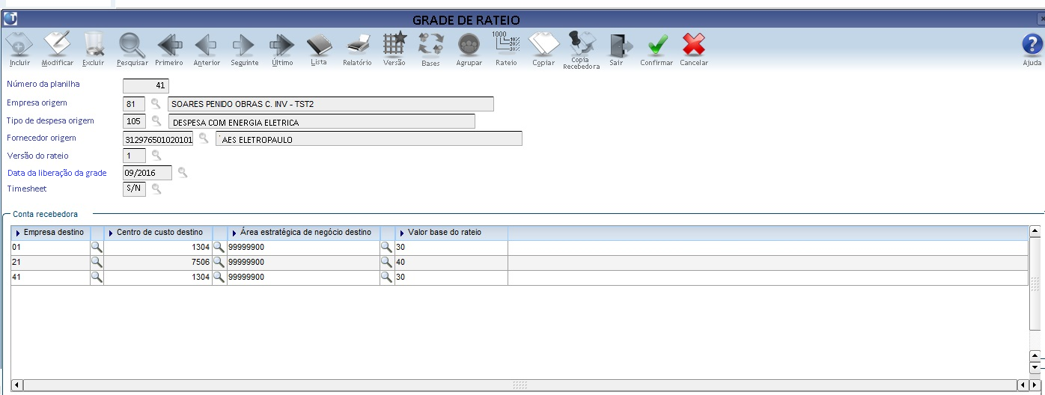
Sugestão de tela de grade de rateio

O campo AEN somente será exigido caso o parâmetro no Contas a Pagar da empresa destino (CAP2360, parâmetros ad), indicando que a empresa utiliza o conceito de Área e Linha de Negócios está ativo. Caso contrário se o parâmetro estiver desligado essa informação não será exigida e não será enviada gravada nas ADs exportadas para o CAP.

Um tipo de despesas não poderá estar relacionado com mais de uma empresa origem, pois se isso for permitido, o mesmo tipo de despesa acabará sendo rateado mais de uma vez.
Se o campo timesheet estiver marcado, significa que o rateio do seu tipo de despesa deverá ser feito pela grade do programa 01. Nesse caso, na tela de previsão de rateio é necessário solicitar qual período do timesheet será utilizado.

3) Programa que gere um relatório com a “PREVISÃO DE RATEIO” a partir de um intervalo de datas informado, serão então selecionadas todas as AD´s da empresa de origem pela sua data de emissão, independente se já estão baixadas ou não, para todos os tipos de despesa cadastrados no programa de grade de rateio(programa 02) que esteja ativa no momento do processamento, já em relação a planilha de TIMESHEET será solicitado ao usuário nesse momento que selecione qual das planilhas existentes deverá ser considerada.

O relatório terá quebra por CENTRO DE CUSTO, uma AD pode tem associado a ela um, mais de um ou nenhum centro de custo, então quando a AD tiver mais de um Centro de Custo associado ou nenhum, ele deve ser classificado como OUTROS, nos demais casos ele constará no relatório no seu centro de custo.

Esse relatório será analisado para que cada gestor possa dar o “Ok” nos lançamentos aplicáveis. Esse “OK” ocorrerá de forma verbal, fora do sistema.

Poderá ter várias previsões para o mesmo período, porém um documento contido nama previsão não poderá estar presente em outra.

O relatório deve ser igual ao modelo abaixo:

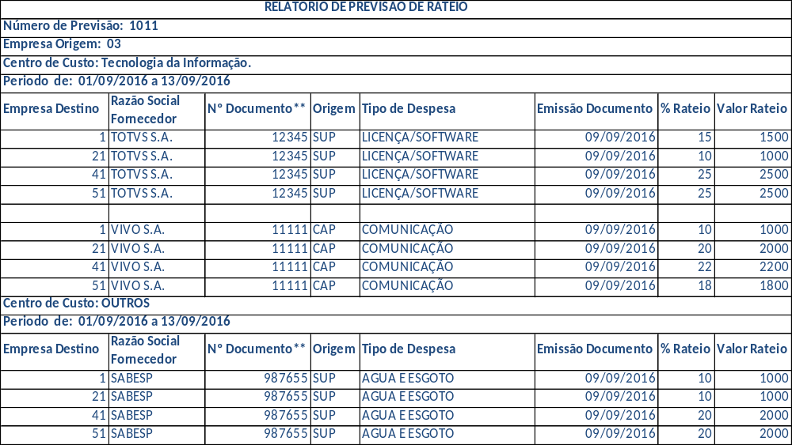
Sugestão de relatório de rateio

** Nº NF (no caso da origem ser SUP) ou Nº AD (no caso da origem ser CAP).

4) Programa para geração efetiva das Notas de Débito (Contas a Receber) na empresa origem e as AD´s (Contas a Pagar) nas empresas destino que sofrerão os rateios.

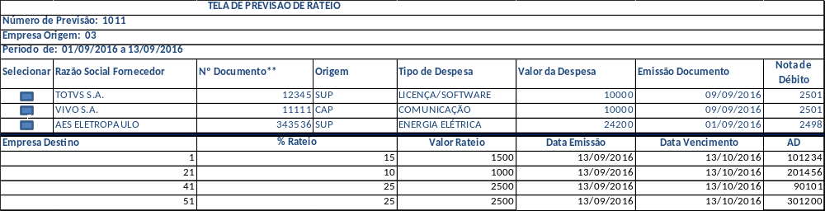
Sugestão de tela para efetivação de rateio

A coluna Selecionar (Ação) deve ser um campo texto e poderá conter C (compartilhar), E (excluir) ou N (nenhuma ação). O Documento excluído da previsão deverá ficar disponível para ser inserida em outra previsão.

Ao gerar o relatório acima, o programa também irá gravar a previsão atribuindo-lhe um número de referencia, essas informações ficarão registradas no sistema assim após a confirmação de cada gestor, que ocorrerá de forma verbal, o usuário responsável deverá através deste programa, marcar/selecionar quais lançamentos serão efetivados.

Em seguida, o programa deve exigir a digitação de uma data de emissão e uma de data de vencimento para os documentos que serão gerados (CRE e CAP). As datas de emissão de vencimento devem ser obrigatoriamente datas futuras.

Na sequência, o programa deve gerar os lançamentos selecionados pelo usuário no CAP da empresa Destino e no CRE da empresa origem. Será gerada uma única NOTA DE DÉBITO para todos os tipos de despesas selecionados e várias AD´s uma para cada Empresa Destino, Tipo de Despesa e Fornecedor.
Para as gerações dessas AD´s, será utilizado o “tipo de despesa” que estiver cadastrado nos programas de Percentual do rateio (Timesheet) bem como o de Grade de rateio, respectivamente itens 1 e 2 descritos acima nesta proposta.

Após as efetivações acima, o programa deve gerar, também, o documento oficial que sustentará os lançamentos CRE e CAP (AD´s) : “notas de débitos”, conforme modelo anexo.

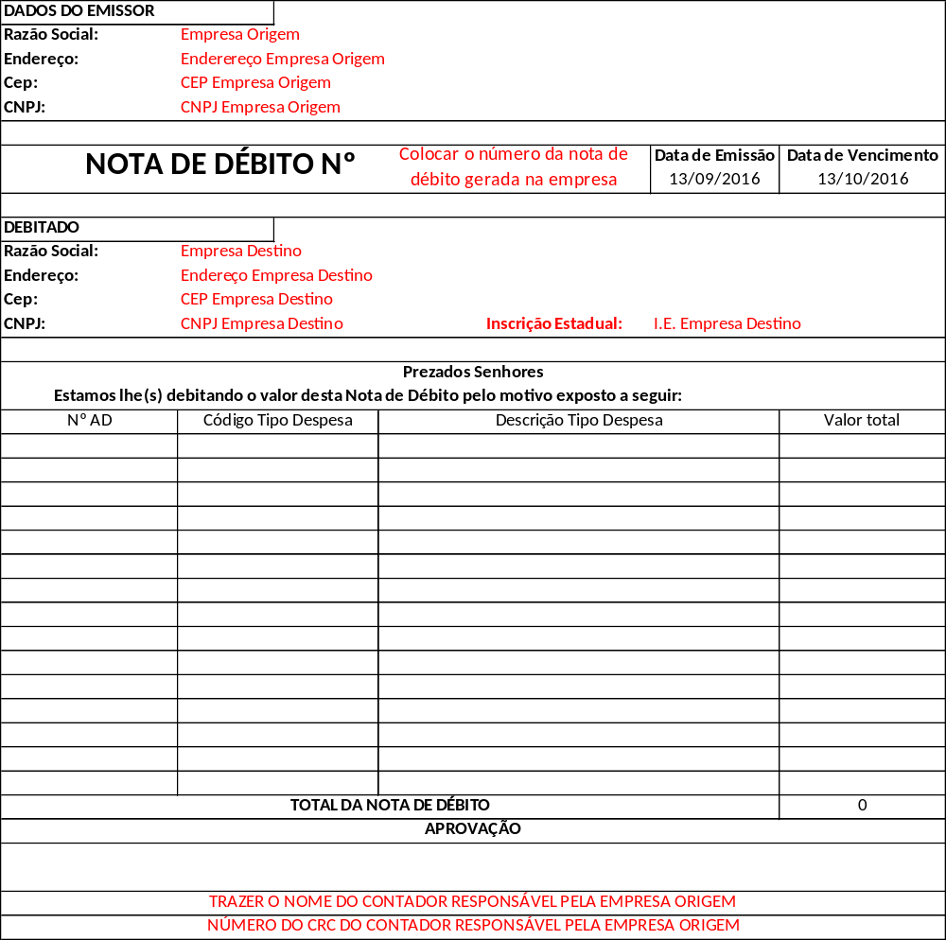
Sugestão de Impressão de Nota de Débito

4) Após o processamento acima, deverá ser criado um programa que registre, em uma tabela de histórico, quais notas de débito foram criadas na empresa centralizadora (origem) e quais AD´s foram geradas nas empresas de destino.

A Contabilização das “notas de débitos” deverá ser a padrão do Logix com base nas contas cadastradas no programa FIN10018. A contabilização das AD´s deverá seguir o padrão com base na conta associada ao tipo de despesa cadastrado na empresa destino.
Uma vez geradas as Notas de Débitos entre as empresas, o programa não permitirá repetir a operação para evitar erro. Será gerada uma nota de débito na empresa origem para cada total pago por cada empresa destino. A empresa destino deverá estar cadastrada como cliente da empresa origem, pois na gravação da nota de crédito a informação cod_cliente é obrigatória.
Caso seja necessário nova geração, o programa deverá permitir o estorno do processamento das notas de débito e suas respectivas AD/Aps, desde que as AD/APs correspondentes não tenham sido baixadas. O ESTORNO DEVERÁ SER DO PROCESSO INTEIRO.

Linguagem de programação

Os programas novos serão desenvolvidos na linguagem 4GL compatível com a versão 12 do Logix (FreeForm que é compatível com o Metadados). A impressão dos relatórios será em Delphi por causa da qualidade dos mesmos visto que o 4GL só permite impressão no formato caractere, mas será chamada pelo programa 4GL de dentro do Logix.

Entrega dos fontes

Ao final dos testes de homologação, quando o programa for para produção serão entregues para a Roncador, os fontes dos programas desenvolvidos pela Polo para atender esta proposta, cabe ressaltar porém que a versão reconhecida como sendo a oficial é a que está sob a guarda da Polo e no caso de qualquer melhoria ou correção será esta versão que será utilizada e não a que está de posse da Roncador.

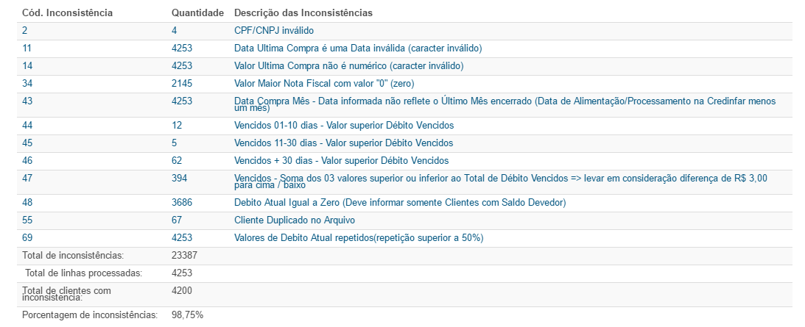

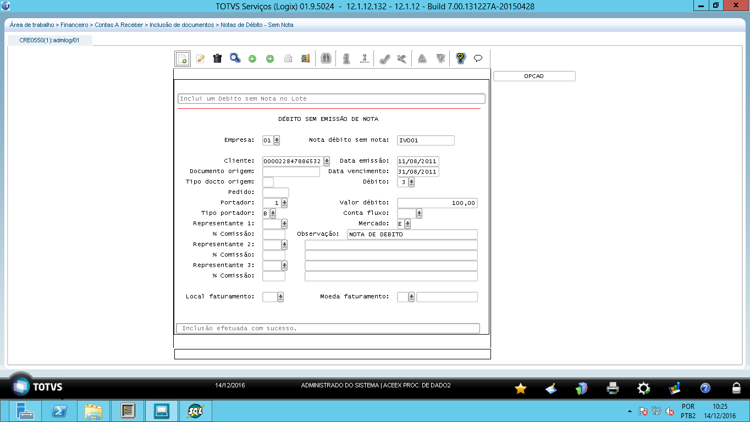

Bom dia!

Segue abaixo as inconsistências:

- As inconsistências 11 e 14 é porque os campos Data última compra e valor compra mês estão zerados em todos os registros. Nestes campos precisamos que informem a data e o valor do último mês encerrado, neste caso 11/2016.

- Inconsistência 43 (Data Compra Mês - Data informada não reflete o Último Mês encerrado Data de Alimentação/Processamento na Credinfar menos um mês) todos os registros estão com o mês 10/2016, sendo que o correto é: 11/2016.

- Inconsistência 34: O campo Valor maior nota fiscal estão com valores zerados. Neste campo precisa informar a Maior nota fiscal dos últimos 12 meses.

Relatório de Inconsistência (Alimentação) - Arquivo Não Gravado
Associada: 122-0 (LEMGRUBER)
Segmento: FARMACEUTICO - 0
Data de entrada:15/12/2016
Cód. Alerta | Quantidade | Descrição dos Alertas
38 | 1 | **** ALERTA **** - Valor Maior Nota Fiscal Elevado > R$ 20.000.000,00

Cód. Inconsistência | Quantidade | Descrição das Inconsistências
11 | 101 | Data Ultima Compra é uma Data inválida (caracter inválido)
14 | 101 | Valor Ultima Compra não é numérico (caracter inválido)
34 | 10 | Valor Maior Nota Fiscal com valor "0" (zero)
43 | 101 | Data Compra Mês - Data informada não reflete o Último Mês encerrado (Data de Alimentação/Processamento na Credinfar menos um mês)
59 | 101 | Total de Débitos Inválido(100% de Carteira Vencida)
Total de inconsistências: | 414
Total de linhas processadas: | 101
Total de clientes com inconsistencia: | 101
Porcentagem de inconsistências: | 100,00

